MỤC LỤC
 | Trang
I. ĐẶT VẤN ĐỀ: | 2
I. GIẢI QUYẾT VẤN ĐỀ: | 3
1. Cơ sỞ lí luẬn | 3
1.1: Một số khải niệm cơ bản | 3
1.2: Đặc trưng của việc sáng tác và sử dụng thơ đối với trẻ mầm non | 3
1.3: Mục tiêu | 3
2. THỰC TRẠNG VẤN ĐỀ | 3
2.1 Thuận lợi: | 3
2.2. Khó khăn | 4
3. CÁC BiỆn pháp ĐÃ TIẾN HÀNH | 4
3.1: Biện pháp 1: Lấy nguồn cảm hứng để sáng tác thơ cho trẻ mẫu giáo 4-5 tuổi với chủ đề: “Bé yêu biển quê hương” | 4
3.2: Biện pháp 2: Sử dụng hiệu quả các bài thơ sáng tác. | 17
3.3: Biện pháp 3: Phát hành và áp dụng rộng rãi trong và ngoài nhà trường. | 20
3.4: Biện pháp 4: Sử dụng sáng tạo trong các hội thi | 20
3.5: Biện pháp 5: Mở các câu lạc bộ sáng tác thơ cho giáo viên | 21
3.6: Biện pháp 6: Khuyến khích trẻ sáng tác thơ để tăng khả năng tư duy và cảm nhận văn học cho trẻ. | 22
4.HIỆU QUẢ SÁNG KIẾN KINH NGHIỆM: | 22
III. KẾT LUẬN, KIẾN NGHỊ: | 22
1. KẾT LUẬN | 22
2. KIẾN NGHỊ | 23

I. ĐẶT VẤN ĐỀ
Đối với mỗi người dân việt Nam, đất nước luôn là những gì thân yêu yêu nhất, gắn bó nhất. Với mỗi đứa trẻ, đất nước là những điều rất đỗi thân thương và bình dị, đất nước là nơi bé sống, bé học tập, bé vui chơi, và là thế giới xung quanh rộng lớn bên bé. Nhưng đất nước không chỉ là mảnh đất liền nơi trẻ sống, đất nước còn được trải dài xa tít bởi non sông, hải đảo xa xôi của Tổ quốc, những địa danh mà trẻ ít được đặt chân tới. Trẻ được tìm hiểu về những hình ảnh đó qua thực tế, qua sách vở,qua bài học của cô, qua những câu chuyện, những vẫn thơ cô dạy.
Thơ ca là các tác phẩm văn học, là sợi dây đàn muôn điệu ngân nga nhiều cung bậc để trẻ cảm thụ và tiếp nhận một cách dễ dàng và là những tác phẩm văn học, những ca khúc cụ thể có ý nghĩa giáo dục trẻ sâu sắc.
Người ta thường nói, người thi sĩ là phải có tâm hồn. Khi sáng tác thơ cũng vậy, mỗi chúng ta đều phải được chảy trong niềm cảm xúc, khi có cảm xúc sẽ làm nên được những tác phẩm thơ hay. Thơ hay là thơ có vần, có điệu, phải khai thác được suy nghĩ, trí tưởng tượng, làm giàu nhân cách, bồi dưỡng tâm hồn của người học, người đọc. Thơ dành cho trẻ cũng không nằm ngoài những yêu cầu đó.
Những bài thơ có ý nghĩa giáo dục rất lớn đối với trẻ. Thật khó để trẻ có thể lưu giữ lại một bài học mới trong ngày, nhưng sẽ dễ đọng lại trong trẻ hơn những vẫn thơ ngắn gọc, xúc tích dễ đi vào tâm trí của trẻ. Những tác phẩm thơ ca luôn được trẻ ghi nhớ lâu hơn, và đặc biệt là các bài thơ nói về tình yêu quê hương đất nước, yêu biển đảo những nơi rất đỗi thân thương với trẻ.
Là một giáo viên đang dạy lớp mẫu giáo 4-5 tuổi, tôi nhận thấy, trong chương trình giáo dục cho trẻ 4-5 tuổi, những bài thơ viết về biển đảo quê hương còn ít và chưa thực sự đạt được mục đích trong giảng dạy. Với lý do đó, tôi mạnh dạn đưa ra đề tài: Sáng tác thơ cho trẻ mẫu giáo 4-5 tuổi với chủ đề: “Bé yêu biển đảo Việt Nam”. Nhằm xây dựng tình cảm của trẻ, đưa đến trẻ thái độ trân trọng, lòng tự hào quốc gia, tình yêu quê hương đất nước, yêu biển đảo Viêt Nam. Những bài thơ gần gũi, dễ nhớ ca ngợi vẻ đẹp tự nhiên, con người hay những tên gọi, những địa danh trải dài từ Bắc vào Nam.
Hy vọng những bài thơ này sẽ giúp cho các em thêm yêu Tổ quốc, quyết tâm học tập tốt để trở thành những chủ nhân tương lai của đất nước.

II. GIẢI QUYẾT VẤN ĐỀ
1. Cơ sở lý luận của việc sáng tác thơ cho trẻ mẫu giáo 4-5 tuổi với chủ đề: “ Bé yêu biển đảo Việt Nam”
1.1: Một số khải niệm cơ bản
- Thơ là gì? Thơ là 1 tác phẩm văn học có vần, có nhịp điệu và có nội dung ý nghĩa. Thơ phản ánh tâm hồn của người thi sĩ, mang đến những giá trụ thẩm mĩ cho người đọc.
- Sáng tác thơ là gì? Sáng tác thơ là hoạt động của người sáng tác nhằm tạo ra những bài thơ có vần điệu và có giá trị sử dụng. Sáng tác thơ là quá trình ươm ý tưởng thơ và viết ra thành 1 bài thơ hoàn chỉnh.
1.2: Đặc trưng của việc sáng tác và sử dụng thơ đối với trẻ mầm non
- Trẻ mầm non là lứa tuổi đang phát triển, với bộ não nhạy cảm trong việc tiếp nhận thông tin như ngôn ngữ, xúc cảm, tình cảm, tư duy, trí tưởng tượng phát triển mạnh mẽ. Việc cung cấp những tác phẩm văn học có tính tượng hình, cụ thể giúp các em dễ nhớ, dễ thuộc, kích thích óc sáng tạo, khả năng ngôn ngữ, trí tưởng tượng và làm giàu nhân cách ở trẻ theo thời gian.
- Thơ là thể loại văn vần, có âm, có điệu đáp ứng được những đặc điểm sinh lý và sở thích của trẻ, trẻ thích chơi với nhịp với vần. Cách reo vần trong thơ cũng giúp cho khả năng ghi nhớ của trẻ được bền vững.
- Trẻ mầm non là lứa tuổi nhạy cảm với nghệ thuật, trẻ có tầm hồn trong sáng, dễ dàng tiếp nhận và cảm nhận cái đẹp. trong lứa tuổi này, trẻ có thể dễ dàng tiếp thu và cảm nhận cái hay cái đẹp trong tác phẩm.
1.3: Mục tiêu
- Mục tiêu của sáng kiến là tạo ra những bài thơ mới có giá trị sử dụng với trẻ mầm non.
- Tạo sự yêu thích thơ ca cho trẻ, giúp trẻ học và khám phá nội dung của bài thơ để có thêm kiến thức thực tế.
- Phát triển thẩm mĩ và ngôn ngữ cho trẻ trong quá trình sáng tác, làm quen và tìm hiểu nội dung bài thơ.
- Thúc đẩy nguồn cảm hứng trong sáng tác thơ của cá nhân và bạn bè đồng nghiệp.
2. Thực trạng vấn đề
2.1 Thuận lợi:
- Cơ sở vật chất trang thiết bị đầy đủ, thuận lợi cho việc giảng dạy.
- Trẻ khỏe mạnh, thể lực tốt, được phụ huynh quan tâm giúp đỡ.
- Bản thân được đào tạo bài bản theo chuyên ngành giáo dục mầm non. Có phương pháp dạy trẻ mầm non.
- Hiểu đặc điểm tâm sinh lý lứa tuổi mầm non.
- Có năng khiếu sáng tác truyện thơ.
- Bản thân giàu cảm xúc với thế giới xung quanh, trước những biến động của đất nước..
- Được Ban giám hiệu Nhà trường giúp đỡ, tạo điều kiện, tôn trọng suy nghĩ, sự tâm huyết để phát huy năng khiếu và sở trường cá nhân.
- Có kinh nghiệm dạy trẻ trải nghiệm sáng kiến của mình trên thực tế. Đã từng áp dụng sáng kiến của bản thân để dạy trẻ, được trẻ đón nhận tích cực, hào hứng.
- Có kỹ năng sử dụng thành thạo công nghệ thông tin, các phần mềm giáo dục mầm non, e-learning, violet…
- Công nghệ thông tin qua mạng Internet, báo chí, truyền hình phát triển, giúp cho việc tìm hiểu và tiếp cận những thông tin thời sự của đất nước một cách dễ dàng, thuận lợi cho việc sáng tác thực tế, chính xác hơn.
2.2: Khó khăn
- Nội dung chương trình giáo dục mầm non về biển, đảo đưa đến với trẻ còn ít ỏi, chưa đáp ứng hết yêu cầu của thực tế, ý nghĩa giáo dục tương lai của con người Việt Nam mới.
- Những bài thơ do giáo viên sáng tác còn ít và chưa được áp dụng rộng rãi.
3. Các biện pháp tiến hành
3.1: Biện pháp 1: Lấy nguồn cảm hứng để sáng tác thơ cho trẻ mẫu giáo 4-5 tuổi với chủ đề: “Bé yêu biển quê hương”
Sáng tác thơ không hề dễ dàng bởi để sáng tác được 1 bài thơ đòi hỏi người sáng tác phải có nguồn cảm hứng, có tâm hồn thi ca, có sự hiểu biết về vấn đề mà bản thân muốn nói trong các ý thơ của mình. Bài thơ không chỉ cần có nội dung mà phải có vần điệu, dễ đọc, dễ nhớ.
Là một giáo viên, song tôi rất muốn đem nội dung các bài học khám phá vào các vần thơ, để trẻ hứng thú hơn và nhớ được lâu hơn, dễ dàng hơn. Cũng bởi vậy, tôi đã tự sáng tác một số bài thơ về quê hương, đất nước, về biển đảo Việt Nam để giới thiệu cho trẻ biết về vẻ đẹp của đất nước cũng như giáo dục trẻ biết yêu quê hương đất nước, thêm yêu và tự hào hơn về đất nước của mình.

*Bài thơ số 1: Bé yêu biển quê hương

Bé yêu biển quê hương

Bé học trường Thủy Tiên
Xa biển xanh sóng rộng
Nhưng bé biết yêu biển
Qua lời dạy của cô

Nước biển xanh thật xanh
Sóng bọt tung trắng xóa
Bao con thuyền nhấp nhô
Cùng ngư dân đánh cá

Bé học trường Thủy Tiên
Xa bờ, xa biển lắm
Qua lời thơ cô dạy
Thêm yêu biển quê hương
( 3/2015)
* Mục đích, ý nghĩa của bài thơ: Bé yêu biển quê hương
+ Hình thức: Bài thơ theo thể thơ tự do, 5 tiếng, dễ nhớ, dễ thuộc .
+ Nội dung: Bài thơ nhắc bé về tên trường mầm non mà bé đang theo học. Giáo viên trường khác khi sử dụng có thể thay tên trường theo địa điểm bé đang học. Bài thơ miêu tả vẻ đẹp của biển, với những con thuyền đánh cá nhấp nhô. Bé thể hiện tình yêu biển của mình qua những bài thơ cô dạy.
+ Hiệu quả sử dụng:
+Áp dụng dạy trẻ bằng cách thể hiện cách đọc chậm dãi, tình cảm.
+ Câu hỏi
- Bài thơ có tên là gì?
- Bài thơ nói về gì?
- Trong bài thơ có những hình ảnh gì?
+ Cách dạy: Dạy trên tiết học
- Cung cấp hình ảnh biển đảo Việt Nam qua video clip, power point…
- Nhạc về biển.
- Trò chuyện, gây hứng thú cho trẻ thông qua ngôn ngữ diễn cảm của cô.
+ Giáo dục: - Giáo dục trẻ biết yêu biển đảo quê hương.
*Bài thơ số 2: Quà của bố
Quà của bố

Bố con là lính
Canh giữ Hoàng Sa
Mỗi lần về phép
Là con được quà.

Vỏ sò, vỏ ốc
San hô nhiều màu
Con khoe các bạn
Quà nơi đảo xa.
(5/2015)
* Mục đích, ý nghĩa nội dung bài thơ: Quà của bố
+Hình thức: Thể thơ 4 chữ, dễ đọc và dễ nhớ.
+ Nội dung: Bài thơ nói lên công việc của người cha canh giữ biển đảo. Mỗi khi được về thăm gia đình mang rất nhiều vỏ trai, vỏ ốc làm quà cho con.
Món quà giản dị ấy là nhịp cầu nối giữa biển đảo với đất liền. Trẻ luôn cảm thấy thích thú và mới lạ. Nỗi nhớ cha, tình yêu với đất nước như được vang lên mỗi khi bé áp con ốc bên tai để nghe âm vang của gió như tiếng sóng biển rì rào, tạo sự gần gũi bé với cha mình.
+ Giáo dục trẻ yêu biển đảo qua lời thơ có tiếng reo vần rõ ràng. Tiếng reo vần được móc xích từ câu trên với câu dưới giúp trẻ rất dễ cảm nhận.
+Hiệu quả sử dụng
- Trẻ thích thú, vui vẻ, hào hứng, trẻ cảm nhận được lời thơ, nhịp thơ, hình ảnh trực quan, phát triển ngôn ngữ, làm giàu vốn từ, kích thích tưởng tượng.
+ Câu hỏi
- Bài thơ có tên là gì ?
- Bài thơ nói về ai ?
- Bố bạn nhỏ làm việc ở đâu?
- Mỗi khi về nhà đã mang gì về cho bé ?
+ Cách dạy
- Với bài thơ này có thể dạy trẻ trên tiết học, mọi lúc mọi nơi. Dạy trẻ bằng cách đọc thơ cho trẻ nghe để trẻ cảm nhận, dạy trẻ học thuộc thơ một cách diễn cảm.
- Hình thức dạy theo nhiều cách khác nhau tùy thuộc vào sự sáng tạo của mỗi giáo viên. Có thể dạy làm một đến hai tiết hay ghi âm, thu tiếng, làm thành đĩa cho trẻ nghe theo chủ đề, chủ điểm.
- Cô giáo đọc thơ cho trẻ nghe phải đọc đúng ngữ điệu của thể thơ 4. Đọc đúng, không ngọng, nhấn mạnh vào hình ảnh tượng hình, tượng thanh, từ láy âm, láy vần, những động từ mạnh, những tính từ mô tả. Thực hiện được nguyên tắc ấy giúp trẻ dễ nhớ tác phẩm.
*Giáo dục
- Giáo dục trẻ có tình cảm với cha, sự cảm thông , tôn trọng công việc của người lính biển.

*Bài thơ số 3: Sóng gió nơi Trường Sa
Sóng gió nơi Trường Sa
Sóng từ đâu xanh thế?
Chở cả biển nắng hồng
Gió vừa bay vừa kể
Từ Trường Sa mênh mông.

Gió từ đâu xanh thế ?
Làm biển sóng mấp mô
Sóng xô bờ khẽ nhủ.
Gió Trường Sa mát lành.
(1/2016)

*Mục đích ý nghĩa của bài thơ : Sóng gió nơi Trường Sa.
+ Hình thức: Bài thơ theo thể thơ 5 tiếng, dễ nhớ, dễ thuộc tả vẻ đẹp của sóng và gió nơi đảo Trường Sa. Hình ảnh gần gũi quen thuộc với nét miêu tả mộc mạc giúp để trẻ thêm yêu biển đảo quê hương mình.
+ Hiệu quả sử dụng: Áp dụng dạy trẻ bằng cách thể hiện cách đọc chậm dãi, thong thả, nhấn vào hình ảnh miêu tả.
+ Câu hỏi: - Bài thơ có tên là gì?

- Bài thơ nói về gì?
- Hình ảnh sóng Trường Sa trong bài thơ như thế nào?
- Con thấy có những hình ảnh gì trong bài thơ?
+ Cách dạy: Dạy trên tiết học
- Cung cấp hình ảnh sóng gió trên đảo Trường Sa qua mạng.
- Nhạc về biển, về thời tiết mùa hè.
- Trò chuyện, gây hứng thú cho trẻ thông qua ngôn ngữ diễn cảm của cô.
+ Giáo dục
- Giáo dục trẻ cảm nhận được nét đẹp của sóng gió nơi biển đảo.

*Bài thơ số 4: Bé thấy gì trên biển?

Bé thấy gì trên biển?

Bé mới chỉ lên ba
Bé chưa ra đến biển
Nhưng bé thấy biển lớn
Qua lời dạy của cô

Bé thấy đàn hải âu
Rập rờn đùa cùng sóng
Cùng ngư dân vùng biển
Mang đầy cá về khoang.

Bé thấy đàn cá tôm
Thi nhau cùng múa lượn.
Bé thấy cả trời rộng
In mặt biển mênh mông.
(9/2016)

*Mục đích ý nghĩa của bài thơ : Bé thấy gì trên biển ?
+ Hình thức: Bài thơ theo thể thơ 5 tiếng, dễ nhớ, dễ thuộc miêu tả vẻ đẹp của biển với những hình ảnh quen thuộc như đàn hải âu, các ngu dân đánh cá, những bây cá tôm….
+ Hiệu quả sử dụng: Áp dụng dạy trẻ bằng cách thể hiện cách đọc chậm dãi, thong thả, nhấn vào hình ảnh miêu tả.
+ Câu hỏi
- Bài thơ có tên là gì?
- Bài thơ nói về gì?
- Con thấy có những hình ảnh gì trong bài thơ?
- Biển đem lại cho con người những hải sản gì?
+ Cách dạy
- Cung cấp hình ảnh biển qua sách bảo, internet,...
- Nhạc về biển, về thời tiết mùa hè.
- Trò chuyện, gây hứng thú cho trẻ thông qua ngôn ngữ diễn cảm của cô.
+ Giáo dục
- Giáo dục trẻ cảm nhận được nét đẹp cũng như lợi ích của biển.

*Bài thơ số 5: Một ngày của Biển
Một ngày của Biển

Biển rì rào sóng vỗ
Hất tung bọt trắng tinh
Vào mỗi sớm bình minh
Biển nhẹ nhàng êm ái.
Trưa đến mặt trời chiếu
Biển sáng, sóng mấp mô
Nước nhè nhẹ vỗ bờ
Đợi thuỷ triều lên xuống.
Bác ngư dân chèo lái
Quăng lưới vượt biển khơi
Nước nhè nhẹ xô bờ
Thủy triều về đầy cá.
Chiều về khi nắng tắt
Hoàng hôn nhuộm màu mây
Sóng biển dữ dội hơn
Sô bọt tung chân cát.
(11/2016)
* Mục đích , ý nghĩa bài thơ: Một ngày của Biển
+ Nội dung: Bài thơ nói về trạng thái diễn ra của biển trong một ngày với những tên gọi khác nhau. Buổi sáng là bình minh và trạng thái của biển lúc này thật nhẹ nhàng, êm ái. Buổi trưa hè trong ánh nắng chói trang, biển lúc này trở nên sáng rực rỡ trong ánh mặt trời chiếu rọi. Và mỗi khi chiều đến biển đập sóng vỗ bờ, ôm sát chân cát. Sóng dạt dào, ánh nắng đã dịu nhẹ và hoàng hôn bắt đầu.
Trong vẻ đẹp lung linh huyền ảo, sự thay đổi trạng thái của biển trong một ngày giúp cho các con cảm nhận được nét đẹp của đại dương, thật hồn nhiên, hùng vĩ và đầy tự hào về tổ quốc Việt Nam.
+ Hình thức: Với thể thơ Ngũ ngôn , đoạn thơ 4 khổ, mỗi khổ 4 câu, mỗi câu 5 tiếng.
+ Hiệu quả áp dụng: Dạy bài thơ này giáo viên nhất thiết phải cung cấp hình ảnh trực quan, trạng thái chuyển động của biển bằng video, giúp cho bài dạy đến với trẻ có kết quả
+ Câu hỏi
- Bài thơ nói về gì ?
- Trạng thái của biển từ sáng tới chiều ra sao ?
- Biển có mấy tên gọi trong một ngày?
+ Cách dạy
- Bài thơ này dạy trên tiết học. Cô giáo trò chuyện để khơi nguồn suy nghĩ của trẻ, sau đó mới tiến hành dạy trẻ.
-Với bài thơ Một ngày của Biển giáo viên nên giải thích từ khó cho trẻ khi bắt đầu trẻ mới làm quen. Các từ cần chú ý giải thích cho trẻ như : Bình minh, hoàng hôn, rì rào, mấp mô…
- Bài thơ này cũng áp dụng thêm các hình thức dạy trẻ như ngoài tiết học, hoạt động chiều, ngoài trời…
* Giáo dục
- Giáo dục tình cảm yêu thiên nhiên, đất nước.
*Bài thơ số 6: Cháu yêu chú Hải Quân.
Cháu yêu chú Hải Quân.
Chú là chú hải quân  Canh giữ nơi hải đảo  Vượt qua ngàn giông bão  Tay sung giữ biển trời | Chú là chú hải quân  Chúng cháu yêu chú lắm  Nơi biển trời xanh thẳm  Màu áo trắng mênh mông.  ( 10/2016)
* Mục đích, ý nghĩa nội dung bài thơ: “Cháu yêu Chú Hải Quân”
+ Nội dung: Bài thơ ca ngợi hình tượng đẹp về chú hải quân. Vẻ đẹp gần gũi, bình dị được gắn bó trong công việc, trang phục đặc trưng của người lính thủy thủ nơi đảo xa và tình cảm yêu thương của trẻ em dành cho chú.
Bài thơ có ý nghĩa giáo dục sâu sắc. Qua bài thơ trẻ thể hiện thái độ trân trọng, lòng biết ơn người có công hy sinh vì tổ quốc để bảo vệ vùng trời, vùng biển, giữ hòa bình cho cuộc sống yên vui. Từ đó trẻ thêm kính trọng chú hải quân, thêm yêu quê hương, đất nước mình.
+ Hiệu quả sử dụng: Bài thơ “Cháu yêu chú Hải Quân”, để cho tiết học thêm sinh động giáo viên nên chuẩn bị trang phục cho trẻ quan sát. Bài dạy nên cung cấp một số hình ảnh bằng công nghệ thông tin.
+ Câu hỏi
- Bài thơ nói về ai?
- Chú Hải quân mặc quần áo màu gì?
- Công việc của chú như thế nào?
- Tình cảm của bạn nhỏ đối với chú như thế nào?
+ Cách dạy
- Bài thơ “Cháu yêu chú Hải Quân” tiến hành dạy trên tiết học.
- Giáo viên thể hiện giọng thơ tình cảm, khi đọc mẫu thể hiện bằng ánh mắt cảm mến, kính phục.
+ Giáo dục
- Giáo dục tình cảm cảu trẻ đối với chú hải quân

*Bài thơ số 7: Mùa xuân của bố
Mùa xuân của bố

Lại một mùa xuân mới
Bố con không được về
Đón 1 mùa xuân mới
Vắng bố cũng buồn ghê.

Buồn thiu con hỏi mẹ.
Bố đi đâu không về?
Mẹ ôm con khẽ bảo
Bố ở ngoài đảo xa
Mẹ ơi! Giá có thể!
Mang đảo xa về nhà
Con sẽ đứng cùng bố
Cùng bố giữ đảo xa.
(2/2017)

* Mục đích , ý nghĩa nội dung bài thơ: “Mùa xuân của bố”
+ Nội dung: Bài thơ nói về hy sinh của người lính đảo xa. Trong đêm giao thừa cuối năm, mọi gia đình nơi đất liền được xum họp bên nhau, các chú bộ đội trên đảo lại không được đoàn tụ đón Tết cùng gia đình, chú phải ở lại canh giữ đảo cho mọi người đón Tết được vui vẻ.
Tác phẩm mang đậm ý nghĩa giáo dục tình cảm đạo đức sâu sắc. Bài thơ với thể thơ thất ngôn tứ tuyệt quen thuộc. Sự chờ đợi, mong nhớ cha nơi đảo xa của 2 mẹ con ở nơi đất liền cũng làm cho người nghe thêm xúc động, cho trẻ thêm yêu thương , kính trọng chú bộ đội Hải Quân. Qua tác phẩm tâm hồn trẻ như được rộng mở.
+ Hiệu quả sử dụng
- Thể thơ thất ngôn tứ tuyệt đầy tình cảm kể về sự thiếu vắng cha trong đêm Giao Thừa, tác động đến tâm hồn trẻ thơ. Mỗi âm điệu trong bài đều giàu cảm xúc. Vì vậy giáo viên nên thể hiện cách đọc diễn cảm, giữ thăng bằng, thể hiện ánh mắt thông cảm, biết ơn khi nói về bố.
+ Câu hỏi
- Bài thơ có tên là gì? Tác giả là ai?
- Bạn nhỏ và mẹ đang nghĩ về ai?
- Công việc của bố bạn nhỏ làm ở đâu?
- Mỗi khi Tết đến thì tình cảm của bé và mẹ như thế nào đối với bố?
- Con có cảm xúc gì khi học bài thơ này?
+ Cách dạy
- Bài thơ tiến hành dạy cho trẻ trên tiết học, cho trẻ nghe qua băng mọi lúc, mọi nơi.
- Dạy trẻ đọc thuộc thơ và thể hiện thơ diễn cảm.
+ Giáo dục
- Giáo dục lòng biết ơn, tình cảm dành cho các chú bộ đội nơi đảo xa

* Bài thơ số 8: Ước mơ của bé
Ước mơ của bé

Bé gấp con thuyền
Để đi ra biển
Đi tới hải đảo
Lướt sóng mênh mông

Bé gấp máy bay
Bay dọc đất nước
Từ Nam ra Bắc
Cho tới đảo xa

Bé đến từng nhà
Bé đi từng nẻo
Hạ Long, biển đảo
Phú Quốc, Cát Bà

Hàng nghìn đảo xa
Hàng trăm núi đá
Bé mơ đi cả
Đất nước Việt Nam
( 1/2017)
*Mục đích - Ý nghĩa nội dung bài thơ: “Ước mơ của bé”
+ Nội dung: Bài thơ được hợp lại giữa 3 miền bắc, Trung, Nam thành một dải tạo nên đất nước Việt Nam yêu dấu. Biển, đảo, đất liền đều thuộc lãnh thổ của nước Việt Nam.
Giáo dục trẻ lòng tự hào khi vị trí Việt Nam đã được khẳng định trên bản đồ thế giới. Biển đảo Hoàng Sa, Trường Sa là của đất Việt.
Xây dựng ý chí quyết tâm đến với trẻ thông qua thơ ca là biện pháp sáng suốt và có giá trị nhân văn cao cả.
+ Hiệu quả sử dụng
- Giáo viên thể hiện giọng đọc trong sáng, tự nhiên, giọng đọc phù hợp diễn cảm, cách ngắt nghỉ trọn vẹn khi hết câu. Chú ý cao giọng khi nhắc đến tên gọi từ Bắc vào Nam.
- Dạy trẻ trên tiết phải cung cấp hình ảnh rõ nét về bản đồ Việt Nam. Chỉ dẫn cho trẻ vị trí địa lý, quần đảo trên bản đồ. Sau đó giáo viên sẽ tiến hành cung cấp hình ảnh riêng lẻ, chi tiết.
+ Câu hỏi
- Bài thơ có tên là gì?
- Đất nước Việt Nam giống hình chữ gì?
- Đất nước bao gồm những nơi nào?
- Việt Nam nằm khu vực nào của thế giới?
- Con thể hiện tình cảm của mình với Việt Nam như thế nào?
+ Cách dạy
- Dạy trên tiết học và mọi lúc mọi nơi
- Giáo án , đồ dùng trực quan, băng hình
+ Giáo dục
- Giáo dục lòng tự hào quốc gia, là người Việt Nam. Trẻ biết cố gắng trong học tập.

Bài thơ số 9: Mùa xuân nơi hải đảo
Mùa xuân nơi hải đảo

Cũng đào mai khoe sắc
Cũng bánh chưng, bánh giò
Đón chờ mùa xuân tới
Trong gió lộng biển khơi.

Vì bốn bề là biển
Nên Tết nhớ đất liền
Vì biển đảo Tổ quốc
Nên chú phải hi sinh.

Cành hoa mai hé nở
Sáng rực rỡ đảo xa
Mùa xuân, Giao Thừa đến
Cho vơi nỗi nhớ nhà.
(1/2016)

*Mục đích , ý nghĩa nội dung bài thơ: “Mùa xuân nơi hải đảo”
+ Nội dung: Bài thơ nói về mùa xuân nơi đảo xa của các chú bộ đội. Mùa xuân mộc mạc nơi đảo xa chỉ có hoa đào, hoa mai do các chú tự tạo nên khiến không khí mùa xuân thêm gần gũi với quê nhà.
- Bài thơ là thông điệp, là nhịp cầu nối giữa đảo với đất liền, sự hy sinh lớn lao của người lính biển. Bài thơ tác động nên tâm hồn trẻ, tình cảm trẻ ngày một thêm gắn bó với đảo xa, với các chú bộ đội. Sự hy sinh lớn lao của các chú là hình ảnh đẹp mãi trong con mắt trẻ.
Với mục đích giáo dục tình cảm đạo đức ở trẻ, biêt nghĩ tới mọi người xung quanh. Niềm vui hân hoan trong ngày Tết của trẻ sẽ được nhân lên khi trẻ biết nghĩ tới những người làm nhiệm vụ để giữ cho đất nước đón Tết yên vui, cho các em được cười vui thỏa thích.
+ Hiệu quả sử dụng
- Sử dụng hình ảnh, tư liệu thật trên mạng Internet hoặc qua tranh ảnh. Có thể sử dụng đoạn video ngắn ghi hình mùa xuân trên đảo trên mạng. việc cung cấp hình ảnh thực tế giúp trẻ cảm nhận được không khí ở đảo, thấy được sự hy sinh của các chú. Áp dung dạy trên tiết với lứa tuổi mẫu giáo. Nghe mọi lúc mọi nơi với lứa tuổi Nhà trẻ. Mỗi lứa tuổi giáo viên nên đưa ra yêu cầu khác nhau.
+ Câu hỏi
- Bài thơ có tên là gì?
- Mùa xuân nơi đảo xa có gì?
- Con có cảm nhậ gì về công việc của các chú Hải Quân nơi đảo xa.
+ Cách dạy
- Bài thơ áp dụng dạy trên tên tiết học. Giáo viên có thể cho trẻ nghe thơ ngoài tiết học hoặc hoạt động vui chơi theo góc.
- Bài thơ mang thể thơ tứ ngôn, tứ tuyệt, mỗi khổ gồm 4 câu, 1 câu có 4 tiếng. Khi dạy trẻ trên tiết học giáo viên cần đọc với giọng nhẹ nhàng, chia sẻ.
- Cho trẻ nghe qua băng đĩa vào các giờ ngoại khóa.
+ Giáo dục
- Giáo dục lòng biết ơn và tình cảm của trẻ với các chú bộ đội

*Bài thơ số 10: Như đôi tay mẹ hiền
Như tay mẹ hiền
Năm nay lên 4 tuổi
Con đã lớn hơn rồi
Nên con mong hè đến
Để ra biển đùa chơi

Đôi chân con vỗ nhẹ
Hai tay năm chặt phao
Miệng vui cười thỏa thích
Nước bắn tung mát lành

Biển xanh thân thương quá
Dịu dàng tắm mát con
Sóng vỗ về âu yếm
Như đôi tay mẹ hiền
( 2/2017)
*Mục đích , ý nghĩa nội dung bài thơ: Như tay mẹ hiền
+ Nội dung: Bài thơ ghi lại khoảnh khắc du lịch biển mùa hè của gia đình bé. Những ký ức vẫn được bé khắc sâu trong lòng
Với trẻ thơ, những điểu thân thuộc, gần gũi được trẻ nhớ nhiều là qua các giờ vui chơi. Điều đó đã được khẳng định qua đặc điểm tâm lý lứa tuổi với hoạt động vui chơi là chủ đạo.
Biết được đặc điểm tâm lý trẻ, cảm xúc sáng tác bài thơ này đã tái hiện rất rõ nét đặc trưng của trẻ nhỏ. Từng hành động của bé được ghi lại đầy đủ trong không gian biển có mẹ, có cha, những người thân gần gũi nhất giúp cho chuyến du lịch thêm ấn tượng trong lòng bé.
Trẻ mầm non thích kể lại điều trẻ trải nghiệm qua hoạt động vui chơi với người xung quanh, bài thơ đã đáp ứng trẻ điều ấy, trẻ càng hứng thú khi học.
+ Hiệu quả sử dụng: Bài thơ vẫn theo lối thơ thất ngôn tứ tuyệt, mỗi câu 5 tiếng giúp trẻ dễ nhớ, dễ thuộc.
- Giáo viên vẫn trò chuyện với trẻ, cho trẻ kể về chuyến du lịch biển nào mà bé đã đi cùng bố mẹ. Hay cho trẻ xem buổi sinh hoạt hè của các anh chị ở bể bơi, ở biển, từ đó cô giáo dẫn dắt cho trẻ vào bài nhẹ nhàng.
- Không giới hạn lứa tuổi. Trên tiêt học nên áp dụng cho lứa tuổi Mẫu giáo. Tùy theo đối tượng mà giáo viên áp dụng hình thức dạy nâng cao khác nhau.
+ Câu hỏi
- Bài thơ có tên là gì?
- Mùa hè đến bé đi biển cùng ai?
- Bé được vui đùa trên biển như thế nào?
+ Cách dạy
- Bài thơ tiến hành dạy trên tiết học.
- Giáo viên thể hiện giọng thơ rõ ràng, nhí nhảnh, khi đọc mẫu thể hiện trong ánh mắt vui vẻ, gần gũi với trẻ và động tác phù hợp.
- Bài thơ này cũng áp dụng thêm các hình thức dạy trẻ mọi lúc mọi nơi, cho trẻ nghe thơ theo chủ điểm, phổ nhạc thành bài hát theo chủ điềm quê hương, đất nước.
+ Giáo dục
- Giáo dục tình cảm yêu quý của trẻ với những người xung quanh, với thiên nhiên , quê hương, đất nước

3.2: Biện pháp 2: Sử dụng hiệu quả các bài thơ sáng tác.
Với các bài thơ được sáng tác về chủ đề biển đảo quê hương, giáo viên có thể áp dụng để bổ sung dạy trẻ trên lớp. Các bài thơ góp phần làm phong phú hơn nội dung các bài học làm quen với tác phẩm văn học trong chương trình học của trẻ. Khi được làm quen với các bài thơ này, trẻ có thêm kiển thức về biển đảo, biết yêu quê hương đất nước, yêu biển đảo quê hương.
Việc vận dụng các bài thơ tự sáng tác với hình thức sử dụng khác nhau để tang hiệu quả sử dụng của bài thơ.
* Sử dụng trong tiết học.
- Các bài thơ sáng tác trong sáng kiến này có thể sử dụng bổ sung vào chương trình học của trẻ. Giúp trẻ có cái nhìn rõ hơn về biển đảo Việt Nam. Biết được chủ quyền lãnh thổ của Việt Nam trên bản đồ. Ngoài ra, trẻ có thêm kiến thức về các đảo lớn của Việt Nam.
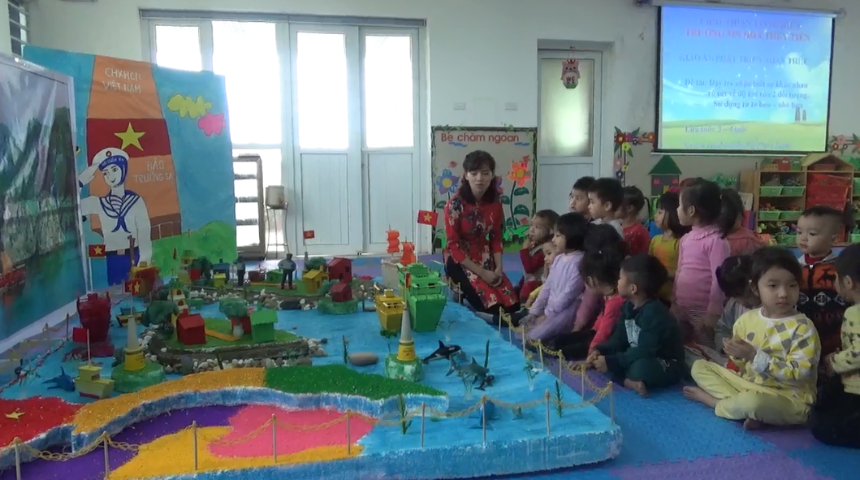
Hình ảnh: Cô dạy trẻ học bài thơ: Bé yêu biển Quê hương qua sa bàn minh họa.

*Sử dụng trong hoạt động ngoài giờ học.
- Cho trẻ đọc thơ qua các hoạt động ngoài giờ học như: hoạt động góc, hoạt động ngoài trời, hoạt động chiều, chơi tự do.
- Việc cho trẻ đọc thơ trong thời gian ngoài tiết học giúp trẻ củng cố thêm vốn từ, hiểu và thuộc bài thơ.
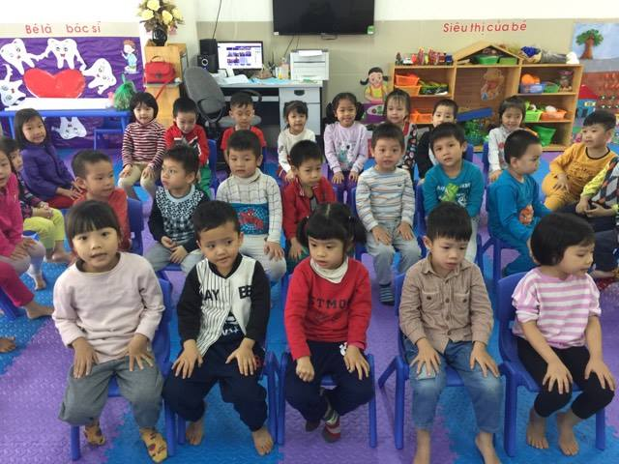
Hình ảnh: Các bé đọc thơ trong giờ hoạt động chiều

* Sử dụng vào bài trong tiết học
- Các bài thơ về biển đảo có thể được sử dụng khi vào bài, ổn định tổ chức trong các tiết học trong tháng với sự kiện quê hương đất nước

* Sử dụng trong các bài giảng Elearning, power point
- Sử dụng các bài thơ về biển đảo trong các bài giảng, bài thi E-learning góp phần làm phong phú hơn nội dung bài học.


3.3: Biện pháp 3: Phát hành và áp dụng rộng rãi trong và ngoài nhà trường.
Các bài thơ sẽ đạt được hiệu quả sử dụng cao hơn khi được áp dụng và chia sẻ rộng rãi. Tôi đã mạnh dạn chia sẻ các bài thơ của mình đến các giáo viên khác trong trường và nhận được đồng thuận từ phía đồng nghiệp.
Ngoài ra, tôi có in các bài thơ của mình và lưu vào phòng thư viện của nhà trường để bạn bè đồng nghiệp quan tâm có thể mang về đọc, nghiên cứu và tham khảo.

3.4: Biện pháp 4: Sử dụng sáng tạo trong các hội thi
Với các bài thơ sáng tác về biển đảo, có thể áp dụng linh hoạt và sáng tạo trong các hội thi, các chương trình văn nghệ, các buổi trò chuyện giao lưu với các chú bộ đội, các chú hải quân. Khi được thể hiện các bài thơ trong các hội thi, các hoạt động ngoại khóa, trẻ sẽ ghi nhớ bài thơ lâu hơn và hiểu sâu sắc hơn nội dung của bài thơ đó.

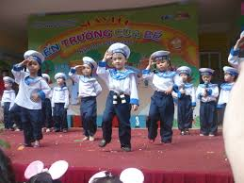
Hình ảnh trẻ tham gia đọc thơ và biểu diễn minh họa trong chương trình văn nghệ khai giảng

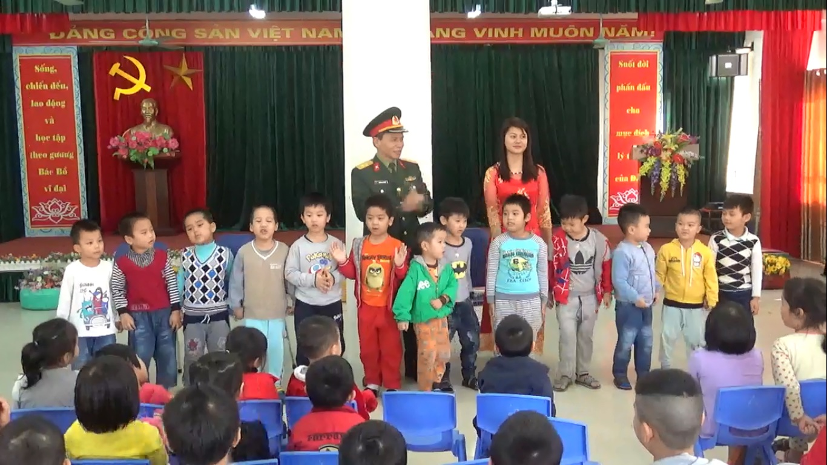
Hình ảnh trẻ đọc thơ về biển trong buổi giao lưu với các chú bộ đội

3.5: Biện pháp 5: Mở các câu lạc bộ sáng tác thơ cho giáo viên
Qua tìm hiểu, tôi nhận thấy, tại đơn vị mà tôi đang công tác, các giáo viên có rất nhiều cô yêu thơ và ham thích sáng tác thơ, bởi vậy, tôi đã đề xuất với nhà trường thành lập câu lạc bộ thơ ca cho giáo viên, để giáo viên có thể thỏa sức sáng tác các bài thơ theo các chủ đề. Những bài thơ hay và chất lượng sẽ được lưu lại và chia sẻ rộng rãi với cán bộ giáo viên trong trường, những bài thơ chưa được chỉnh chu sẽ được bạn bè đồng nghiệp cùng nhau góp ý và chỉnh sửa. Câu lạc bộ hoạt động kích thích tư duy sáng tạo cho giáo viên và nhận được sự hưởng ứng mạnh mẽ từ giáo viên trong trường.
3.6: Biện pháp 6: Khuyến khích trẻ sáng tác thơ để tăng khả năng tư duy và cảm nhận văn học cho trẻ.
Sáng tác thơ không chỉ là niềm yêu thích của giáo viên, mà trong mỗi cá nhân trẻ, trẻ cũng mong muốn được tạo ra bài thơ của riêng mình. Những bài thơ bước đầu trẻ tập sáng tác câu từ còn chưa vần, chưa hay nhưng lại mang nét hồn nhiên của tuổi nhỏ. Để trẻ tự sáng tác thơ là kích thích trí tưởng tượng và khả năng sáng tạo của trẻ, đồng thời phát triển ngôn ngữ cho trẻ một cách khoa học và sáng tạo.
4. Hiệu quả của sáng kiến
- Với các bài thơ sáng tác được áp dụng với trẻ tại lớp, trẻ rất hứng thú và học thuộc các bài thơ. Qua các bài thơ về biển đảo mà cô dạy, trẻ hiểu thêm về biển đảo quê hương, biết thêm 1 số các quần đảo lớn nhỏ của đất nước, thêm yêu quê hương đất nước và tự hào dân tộc.
- Các bài thơ sáng tác về biển đảo của tôi đã góp phần làm phong phú hơn cho chương trình học trên lớp của trẻ, trẻ được học và thuộc thêm nhiều bài thơ hơn trong các hoạt động trên lớp.
- Trong quá trình thực hiện sáng kiến trên, tôi đã khuấy động phong trào sáng tác thơ của tập thể giáo viên tại đơn vị công tác và nhận được sự hưởng ứng cũng như ham thích của các bạn bè đồng nghiệp.

III. KẾT LUẬN, KIẾN NGHỊ
1. Kết luận
- Với phương pháp soạn bài đổi mới, giáo viên có thể tự sắp xếp và lựa chọn bài học cho trẻ theo sự kiện, việc đem các bài thơ do giáo viên tự sáng tác góp phần làm phong phú hơn kho tàng các bài thơ của trẻ, giúp trẻ có cái nhìn rõ nét hơn về biển đảo quê hương Việt Nam.
- Giúp cho việc giáo dục trẻ thuận lợi, kích thích sự đam mê nghề nghiệp đối với bản thân.
- Khi đưa tác phẩm vào dạy, trẻ có cảm xúc rõ rệt thể hiện ở nét mặt, thái độ học tập, tính tích cực trong khi học: hào hứng, thích thú, phát triển ngôn ngữ cho trẻ.
- Qua quá trình sáng tác tôi đã có thêm nhiều kinh nghiệm. Trẻ tự tin, mạnh dạn, có kiến thức về quê hương, đất nước, biển đảo và con người lao động bình dị.
- Bản thân tôi qua tìm hiểu tài liệu tham khảo có thêm nhiều kiến thức về biển đảo để dạy trẻ sáng tạo, mới lạ và hấp dẫn.
2. Kiến nghị
- Để có thể thực hiện và áp dụng sáng kiến của mình, tôi xin đưa ra 1 số kiến nghị sau:
- Mong được áp dụng linh hoạt 1 số bài thơ của mình trong các bài học bổ xung trong khung chương trình.
- Mở rộng hoạt động của câu lạc bộ sáng tác thơ cho giáo viên để tăng khả năng cũng như hứng thú cho giáo viên trong sáng tác.
- Rất mong nhận được sự quan tâm hơn nữa từ phía lãnh đạo trường để chúng tôi được đi học tập kinh nghiệm, được tham gia và dự các tiết kiến tập trường về chuyên đề phát triển ngôn ngữ cho trẻ.
Xin chân thành cảm ơn!

